Перечень транспортных средств, признанных брошенными, разукомплектованными, бесхозяйными
дата осмотра | адрес | марка/модель/гос. номер/цвет | срок добровольного/принудительного перемещения | фотоматериалы
07.11.2018 | ул. 9 Января, 266 | ВАЗ 21099,  Х679ОН36  серый | 21.11.2018/ в соответствии с п. 4.1, 4.2 постановления № 36 от 29.01.2018 | 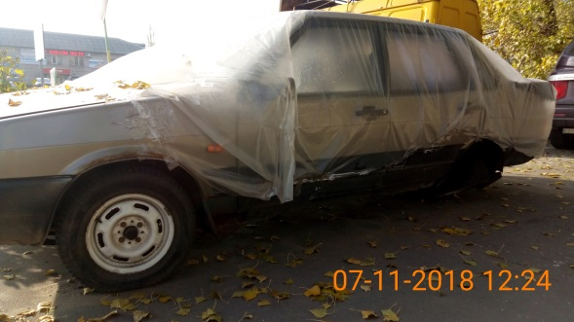 | 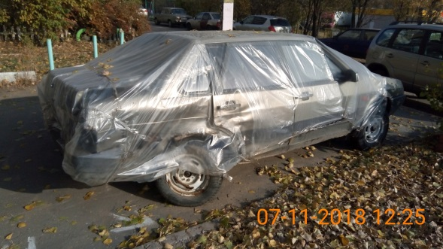
07.11.2018 | ул. 45 Стрелковой Дивизии, 259а | ГАЗ 3302,  Белый | 21.11.2018/ в соответствии с п. 4.1, 4.2 постановления № 36 от 29.01.2018 | 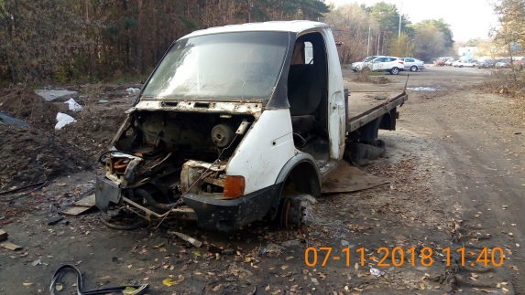 | 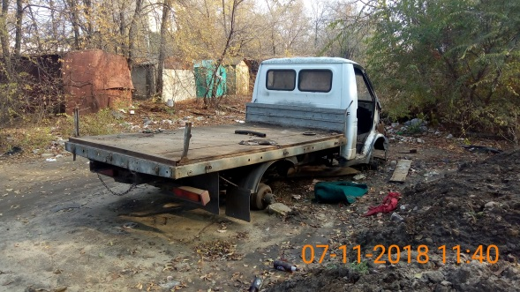
07.11.2018 | ул. 60 лет ВЛКСМ, 13 | Понтиак вайб,  красный | 21.11.2018/ в соответствии с п. 4.1, 4.2 постановления № 36 от 29.01.2018 | 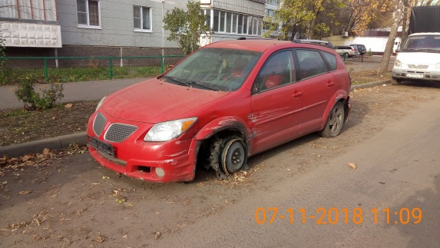 | 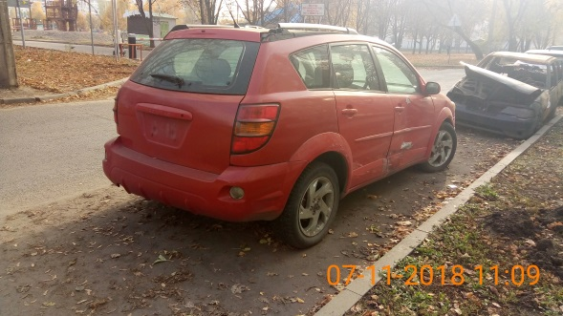
07.11.2018 | пр-т Московский, 112 | ВАЗ 2105  Р136РН36  белый | 21.11.2018/ в соответствии с п. 4.1, 4.2 постановления № 36 от 29.01.2018 | 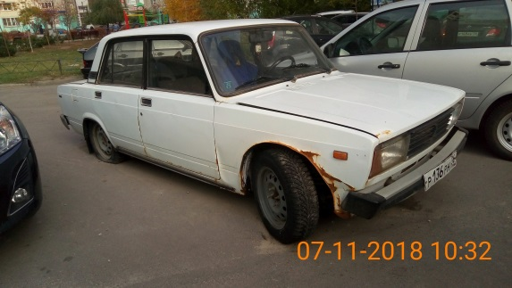 | 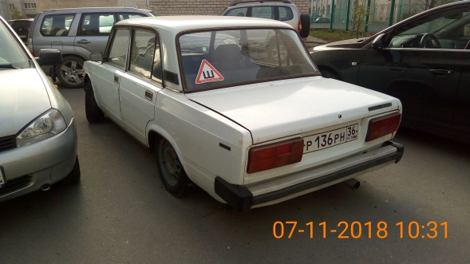
07.11.2018 | пер. Славы, 6 | ВАЗ 2109  Р908ОТ36  синий | 21.11.2018/ в соответствии с п. 4.1, 4.2 постановления № 36 от 29.01.2018 | 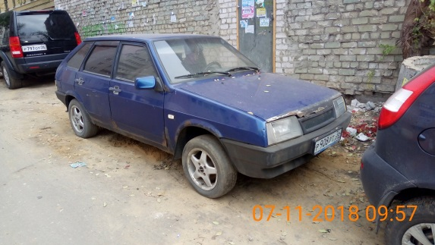 | 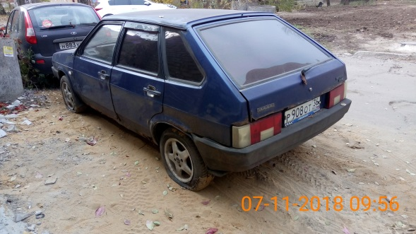
07.11.2018 | ул. Солнечная, 23 | ВАЗ 2109  красный | 21.11.2018/ в соответствии с п. 4.1, 4.2 постановления № 36 от 29.01.2018 | 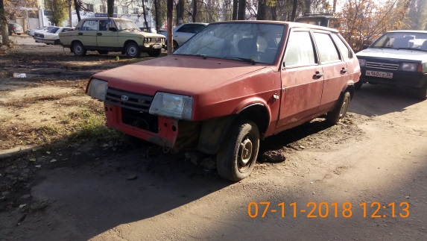 | 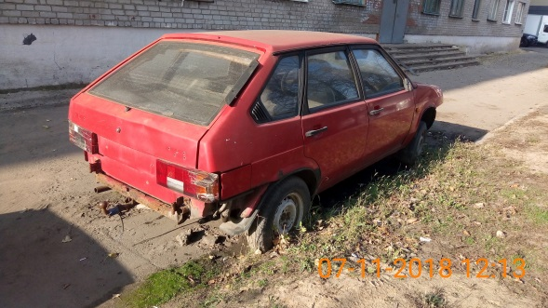
07.11.2018 | ул. Хользунова, 116 | Тойота Карина, черный | 21.11.2018/ в соответствии с п. 4.1, 4.2 постановления № 36 от 29.01.2018 | 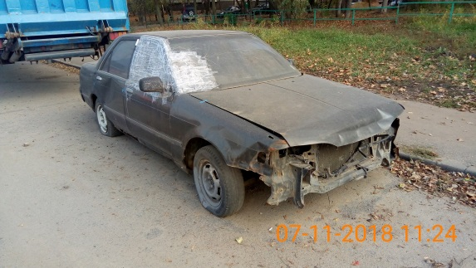 | 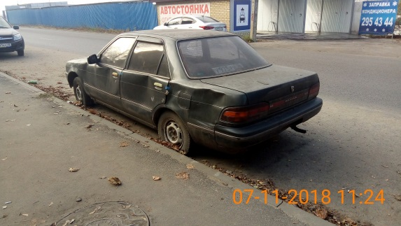
07.11.2018 | ул. Электросигнальная, 7 | Дэу Нексия,  С192СУ36,  серебристый | 21.11.2018/ в соответствии с п. 4.1, 4.2 постановления № 36 от 29.01.2018 | 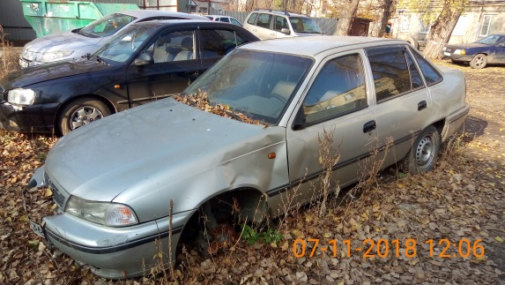 | 